Capítulo 6. Pruebas Inteligentes y QA Automatizado

6.1 Fundamentos de pruebas de software conectados con el Caso Faro

6.1.1 Teoría breve
JUnit es el framework estándar para validar el comportamiento del código a nivel de método: aísla bloques de código para ejecutar aserciones estáticas que confirman que la lógica interna cumple los requerimientos antes de la integración. Este enfoque se complementa con las Pruebas Basadas en Modelos (MBT), que autogeneran casos a partir de los diagramas de análisis y diseño del sistema —casos de uso, clases y máquinas de estado, ya consolidados en el modelado UML del propio Caso Faro transformándolos en una Máquina de Estados Finitos Extendida (EFSM) que reduce la ambigüedad documental propia de las especificaciones tradicionales (Shahbazi & Keyvanpour, 2023).

6.1.2 Práctica aplicada
En el Caso Faro, probar con Inteligencia Artificial Generativa (IAGen) y una Máquina de Estados Finitos implica no salir del foco del análisis ya realizado: el modelo de estados evaluado en la nube (AWS Step Functions). La IAGen se usa únicamente para verificar que la implementación en AWS sea fiel a ese modelo, sin introducir elementos ajenos al análisis ya realizado.
Como se observa en la Tabla 6.1, a continuación, se detalla la correspondencia entre los elementos del análisis, los componentes probados en AWS y el rol desempeñado por la IAGen en cada uno.
Tabla 6.1:
Elemento del análisis | Elemento probado en AWS | Rol de la IAGen
Casos de uso | Endpoints / eventos de entrada | Genera casos límite a partir de la especificación
Diagrama de clases | Estructura de datos del Step Function | Verifica correspondencia clase–estado
Diagrama de máquina de estados | Flujo de Step Functions (EFSM) | Valida que cada transición modelada exista en la nube
Nota. Datos recopilados de las evaluaciones empíricas reportadas en estudios experimentales y encuestas a desarrolladores.

Con esta correspondencia, la arquitectura en la nube queda evaluada sin desviarse de los objetivos técnicos definidos en el análisis original. Como experiencia, la validación se desglosa en dos niveles:
- JUnit: aserciones estáticas aisladas por método; entrega el cumplimiento interno del código y métricas de Code Coverage.
- ModelJUnit: ejecuta el modelo EFSM del Caso Faro y genera automáticamente secuencias de prueba dinámicas que recorren los estados, emulando la navegación real del usuario.

6.1.3 Evidencia verificable
La ejecución de casos de prueba unitarios sobre el Caso Faro entrega resultados verificables:
- Prevención temprana de defectos de lógica.
- Estabilidad de la estructura durante la integración de nuevos componentes.
- Reducción de regresiones técnicas al añadir funcionalidad (Kattz Villa et al., 2024).

6.1.4 Reflexión
La verdadera prueba de calidad no ocurre al ejecutar JUnit o ModelJUnit, sino al interpretar con criterio lo que esos resultados realmente indican. Que un flujo IAGen genere secuencias de prueba sobre AWS no garantiza que el equipo comprenda por qué cada transición del modelo se comporta como se espera; automatizar la ejecución sin cultivar esa comprensión no elimina el riesgo técnico, simplemente lo desplaza a una etapa posterior, más difícil de detectar.
Como se observa en la Tabla 6.2, a continuación, se comparan los enfoques y resultados obtenidos al aplicar JUnit y ModelJUnit.

Tabla 6.2
JUnit y ModelJUnit aplicados al Caso Faro
Herramienta | Enfoque | Resultado obtenido
JUnit | Aserciones estáticas, aisladas por método | Cobertura de código (Code Coverage)
ModelJUnit | Modelo EFSM del Caso Faro | Secuencias dinámicas que recorren los estados automáticamente

Nota de tabla. Elaboración propia con base en el modelo de análisis del sistema, Shahbazi y Keyvanpour (2023) y Kattz Villa et al. (2024).

6.2 Generación y revisión de casos de prueba con IAGen — Calidad 4.0

6.2.1 Teoría breve
El nuevo estándar de Calidad 4.0 exige gobernanza, límites y supervisión humana. La incorporación de Inteligencia Artificial en los procesos de calidad obliga a establecer políticas estrictas de uso para evitar riesgos de seguridad, proteger el código confidencial de la organización y asegurar la revisión profesional de todo resultado automatizado (Bandi et al., 2025).

6.2.2 Práctica aplicada
La ruta técnica del proceso parte del análisis y llega a la arquitectura del Caso Faro.
Como se observa en la Figura 6.1, a continuación, se presenta el proceso de identificación de actores dentro de la metodología de Generative Analysis.
Figura 6.1
Proceso de desarrollo
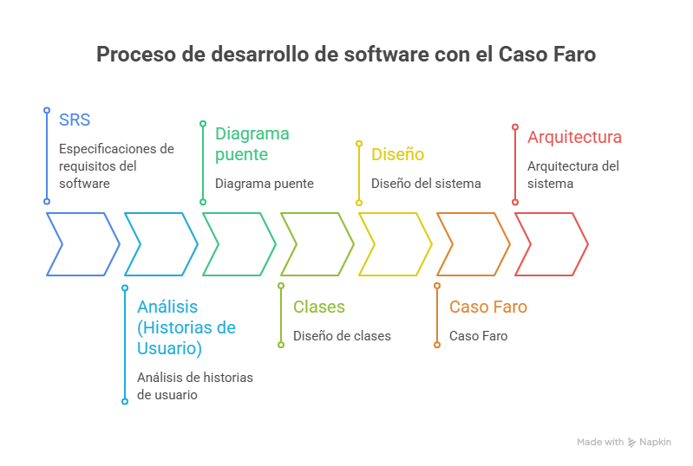

Nota de figura. Diagrama del proceso de desarrollo de software con el Caso Faro. Elaborada en Napkin.
Sobre esa arquitectura se analiza un proceso y se aplican los cuatro pilares de Calidad 4.0:
- Resumen de la calidad: transición de un control manual a modelos predictivos automatizados.
- Prompting aplicado a gestión (ingeniería de contexto): un agente inteligente audita dimensiones tecnológicas, culturales y de procesos, evaluando distintos sectores (manufactura, servicios, salud, educación).
- IA de la industria: caso real de Toyota e IBM.
- Quick Wins en procesos críticos: integración ágil de módulos pre-entrenados para victorias tempranas, sin desarrollos masivos.
Caso industrial — Toyota + IBM. En la planta Toyota Indiana Assembly, IBM Maximo Health and Predict integra datos de sensores IoT, señales PLC y registros históricos para pasar de un mantenimiento reactivo a uno predictivo, monitoreando la salud de los equipos en tiempo real (IBM, s.f.).
Herramienta Bricks. Para la distribución y orquestación visual de los procesos asistidos por IAGen dentro del Caso Faro, el equipo utiliza un tablero visual en Bricks, donde cada Quick Win queda registrado y trazable (Bricks, s.f.).

6.2.3 Evidencia verificable
El caso de Toyota e IBM reporta reducciones de hasta 50 % en tiempo de inactividad, 70 % en fallas y 25 % en costos de mantenimiento gracias a la IA predictiva (IBM, s.f.). Por su parte, el uso de Bricks junto con los Quick Wins asegura una transición ágil hacia la Calidad 4.0 con trazabilidad visual del proceso.

6.2.4 Reflexión
Adoptar Calidad 4.0 no es solo un cambio tecnológico, sino cultural. El reto no está en instalar herramientas de IAGen ni en redactar políticas de gobernanza, sino en formar equipos capaces de confiar en un modelo predictivo sin dejar de cuestionarlo: quien delega su criterio por completo corre el riesgo de descubrir una vulnerabilidad arquitectónica solo después de que ya causó daño.
Como se observa en la Tabla 6.3, a continuación, se describen los pilares de Calidad 4.0 y su aplicación específica al Caso Faro.
Tabla 6.3
Los cuatro pilares de Calidad 4.0 aplicados al Caso Faro
Pilar | Descripción | Aplicación
Resumen de la calidad | De control manual a modelo predictivo | Auditoría automatizada del proceso
Prompting aplicado a gestión | Agente evalúa manufactura, servicios, salud, educación | Ingeniería de contexto sobre el Caso Faro
Quick Wins | Módulos pre-entrenados, victorias tempranas | Orquestación visual en Bricks

Nota de tabla. Elaboración propia con base en Bandi et al. (2025), IBM (s.f.) y Bricks (s.f.).

Como se observa en la Figura 2, a continuación, se presenta el proceso de diseño de sistemas integrando inteligencia artificial.
Figura 6.2
Ciclo de Calidad 4.0 aplicado al Caso Faro
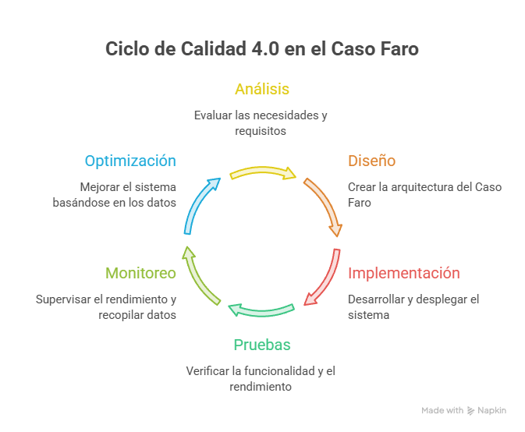
Nota de figura. Elaboración propia con base en el tablero visual del Caso Faro disponible en Bricks (s.f.) y en el caso industrial de Toyota + IBM (s.f.). Elaborada en Napkin.

6.3 Aseguramiento de calidad inteligente: criterios, evidencias y defectos frecuentes

6.3.1 Teoría breve y evidencias
La predicción proactiva mediante Machine Learning (modelo Random Forest, con precisiones superiores al 98 %) permite clasificar módulos de código según su probabilidad de fallo a partir de repositorios históricos (Rajendran et al., 2022), optimizando los recursos de prueba del Caso Faro.

6.4 Trazabilidad entre análisis, diseño, implementación y pruebas

6.4.1 Práctica aplicada
La Matriz de Trazabilidad de Requisitos (RTM) asegura que cada necesidad del cliente esté conectada jerárquicamente a un bloque de código, su modelo de análisis y su respectivo caso de prueba (Kattz Villa et al., 2024).
Como se observa en la Tabla 6.4, a continuación, se presenta la matriz de trazabilidad que vincula los requerimientos con su modelo de análisis, caso de prueba asociado y prioridad.
Tabla 6.4
Matriz de trazabilidad de requisitos del Caso Faro
Requerimiento (ID) | Modelo de análisis | Caso de prueba asociado (JUnit/n8n) | Prioridad
HU01 - Autenticación JWT | Diagrama de secuencia de login | CP-001 (Validación de token) | Alta

Nota de tabla. Elaboración propia con base en Kattz Villa et al. (2024).

6.5 Resumen, preguntas de reflexión y práctica de QA sobre el prototipo del Caso Faro

6.5.1 Resumen del capítulo
En este capítulo se abordó la transición del QA tradicional hacia las Pruebas Basadas en Modelos (EFSM), el uso complementario de JUnit y ModelJUnit, y la integración de Calidad 4.0 con gobernanza y supervisión humana. Se presentaron los casos reales de Toyota + IBM y la herramienta Bricks como ejemplos de IA aplicada a la industria y a la orquestación visual de procesos. Finalmente, se planteó la automatización de la selección de pruebas técnicas mediante n8n como práctica aplicada al Caso Faro.

6.5.2 Preguntas de reflexión
- Si un flujo de IAGen decide de forma autónoma qué probar, ¿quién asume la responsabilidad cuando falla algo que ese flujo nunca evaluó?
- ¿Qué partes del código fuente o de la lógica de negocio nunca deberían exponerse a un modelo de IAGen externo, y qué se pierde si se le oculta esa información?
- Más allá de reducir la ambigüedad documental, ¿qué matices o conocimiento tácito se pierden al reemplazar la documentación tradicional por un modelo EFSM?
- ¿Es realmente válido aplicar al software la lógica del mantenimiento predictivo industrial de Toyota + IBM, dadas las diferencias entre el desgaste físico de una máquina y un defecto de código?

6.5.3 Práctica aplicada al Caso Faro
Objetivo
Implementar un flujo en n8n que automatice la elección de las pruebas técnicas en el proceso de selección de postulantes (Quick Win en procesos críticos), como aplicación directa del pilar 4 de Calidad 4.0.
Actividad
- Configurar un Webhook de entrada donde el postulante registra su información y sube su currículum.
- Conectar un nodo de IA (Gemini) que lea el CV y determine el perfil del candidato aplicando ingeniería de contexto.
- Configurar un nodo Switch que derive el flujo según el perfil detectado: si es QA Tester, asigna una batería de pruebas sobre modelos EFSM y reportes de cobertura JUnit; si es Backend, asigna ejercicios de lógica y transición de estados en AWS.
- Registrar automáticamente el resultado en Google Sheets.
- Analizar los resultados obtenidos y proponer mejoras al flujo.
Código del workflow (JSON para importar directamente en n8n):
{
"nodes": [
{
"parameters": { "httpMethod": "POST", "path": "registro-candidato", "options": {} },
"name": "Webhook de Entrada",
"type": "n8n-nodes-base.webhook",
"typeVersion": 1,
"position": [100, 300]
},
{
"parameters": {
"resource": "text",
"operation": "generate",
"prompt": "=Lee la siguiente información del candidato y determina su perfil exacto. Responde ÚNICAMENTE con 'QA Tester' o 'Backend'. Información: {{ $json.body.informacion_candidato }}",
"options": {}
},
"name": "Nodo de IA (Gemini)",
"type": "n8n-nodes-base.googleGemini",
"typeVersion": 1,
"position": [320, 300]
},
{
"parameters": {
"dataType": "string",
"value1": "={{ $json.text }}",
"rules": { "rules": [ { "value2": "QA Tester", "output": 0 }, { "value2": "Backend", "output": 1 } ] }
},
"name": "Nodo Switch (Condicional)",
"type": "n8n-nodes-base.switch",
"typeVersion": 1,
"position": [540, 300]
},
{
"parameters": {
"values": { "string": [
{ "name": "prueba_asignada", "value": "Batería de pruebas automatizadas sobre modelos EFSM y reportes de cobertura JUnit" },
{ "name": "perfil", "value": "QA Tester" }
] },
"options": {}
},
"name": "Prueba QA Tester",
"type": "n8n-nodes-base.set",
"typeVersion": 1,
"position": [780, 200]
},
{
"parameters": {
"values": { "string": [
{ "name": "prueba_asignada", "value": "Ejercicios de lógica y transición de estados en AWS" },
{ "name": "perfil", "value": "Backend" }
] },
"options": {}
},
"name": "Prueba Backend",
"type": "n8n-nodes-base.set",
"typeVersion": 1,
"position": [780, 420]
},
{
"parameters": {
"operation": "append",
"documentId": { "__rl": true, "value": "TU_ID_DE_GOOGLE_SHEETS", "mode": "id" },
"sheetName": { "__rl": true, "value": "Hoja 1", "mode": "name" },
"columns": {
"mappingMode": "defineBelow",
"value": { "Perfil": "={{ $json.perfil }}", "Prueba Asignada": "={{ $json.prueba_asignada }}" }
},
"options": {}
},
"name": "Registro en Google Sheets",
"type": "n8n-nodes-base.googleSheets",
"typeVersion": 4,
"position": [1040, 300]
}
],
"connections": {
"Webhook de Entrada": { "main": [[ { "node": "Nodo de IA (Gemini)", "type": "main", "index": 0 } ]] },
"Nodo de IA (Gemini)": { "main": [[ { "node": "Nodo Switch (Condicional)", "type": "main", "index": 0 } ]] },
"Nodo Switch (Condicional)": {
"main": [
[ { "node": "Prueba QA Tester", "type": "main", "index": 0 } ],
[ { "node": "Prueba Backend", "type": "main", "index": 0 } ]
]
},
"Prueba QA Tester": { "main": [[ { "node": "Registro en Google Sheets", "type": "main", "index": 0 } ]] },
"Prueba Backend": { "main": [[ { "node": "Registro en Google Sheets", "type": "main", "index": 0 } ]] }
}
}
Resultado esperado
El estudiante comprenderá cómo la IAGen, integrada en un flujo n8n, automatiza la elección de pruebas técnicas según el perfil del candidato, aplicando en la práctica los Quick Wins de Calidad 4.0 sin perder trazabilidad ni supervisión humana sobre el resultado final.
Como se observa a continuación en la Figura 3, se presenta el rol de la integración de un flujo de trabajo de integración en N8N.
Figura 6.3.
Integración de QA inteligente e Inteligencia Artificial Generativa en el ciclo de vida del Caso Faro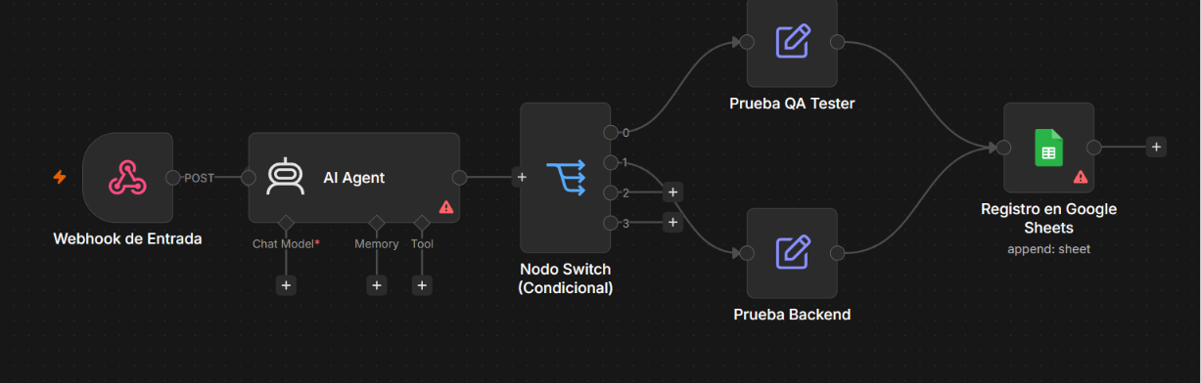
Nota de figura. Captura del flujo de trabajo automatizado con agente de IA y bifurcación condicional. Elaboración propia con base en n8n.

6.5.4 Recomendaciones para la implementación
- Mantener el modelo EFSM del Caso Faro como única fuente de verdad entre el análisis y las pruebas.
- Ejecutar JUnit para cobertura estática y ModelJUnit para cobertura dinámica de estados.
- Aplicar políticas de gobernanza de IA antes de que cualquier agente analice código fuente.
- Documentar cada Quick Win en Bricks para mantener trazabilidad visual.
- Validar manualmente el resultado del agente de IA en el flujo de n8n antes de confirmar la prueba asignada a un candidato.
Como se observa en la Tabla 6.5, a continuación, se resumen los principales conceptos desarrollados en el capítulo, su objetivo y su aplicación en el Caso Faro.
Tabla 6.5
Resumen de los principales conceptos desarrollados en el capítulo
Tema | Objetivo | Aplicación en el Caso Faro
JUnit / ModelJUnit | Validar la lógica estática y el modelo EFSM | Cobertura de código y recorrido automático de estados
Calidad 4.0 | Transición a control predictivo con gobernanza | 4 pilares aplicados a la arquitectura del Caso Faro
IA de la industria | Mantenimiento/calidad predictiva | Caso Toyota + IBM
Bricks | Orquestación visual de procesos | Trazabilidad de Quick Wins
n8n | Automatización de flujos con IA | Selección de pruebas para postulantes

Nota de tabla. Elaboración propia con base en la revisión de la literatura científica utilizada en este capítulo.

6.6 Autoevaluación del capítulo 6
Seleccione la opción correcta para cada uno de los siguientes planteamientos, relacionados con los contenidos de pruebas inteligentes y QA automatizado abordados en este capítulo.
1. ¿Cuál es el propósito principal de JUnit en el Caso Faro?
Aislar bloques de código para ejecutar aserciones estáticas que confirmen el cumplimiento de los requerimientos antes de la integración.
Sustituir por completo la revisión humana del código fuente.
Diseñar la arquitectura en la nube del Caso Faro.
2. Las Pruebas Basadas en Modelos (MBT) autogeneran casos de prueba a partir de:
Los diagramas de análisis y diseño del sistema: casos de uso, clases y máquinas de estado.
Las políticas de gobernanza de Calidad 4.0.
Los resultados del mantenimiento predictivo de Toyota.
3. El propósito principal de la Máquina de Estados Finitos Extendida (EFSM) es:
Sustituir el diagrama de clases del Caso Faro.
Reducir la ambigüedad documental propia de las especificaciones tradicionales.
Automatizar el registro de resultados en Google Sheets.
4. ModelJUnit se diferencia de JUnit porque:
Ejecuta el modelo EFSM del Caso Faro y genera automáticamente secuencias de prueba dinámicas que recorren los estados.
Solo valida la cobertura de código de forma estática, aislada por método.
Reemplaza la necesidad de un Webhook de entrada en el flujo de n8n.
5. Ante la incorporación de Inteligencia Artificial en los procesos de calidad, el estándar de Calidad 4.0 exige:
Eliminar la supervisión humana para acelerar el desarrollo.
Gobernanza, límites y supervisión humana sobre todo resultado automatizado.
Delegar toda decisión técnica al agente de IAGen sin revisión posterior.
6. ¿Cuál de las siguientes opciones NO corresponde a uno de los cuatro pilares de Calidad 4.0?
Resumen de la calidad.
IA de la industria.
Gestión de la configuración del software.
7. Según el caso industrial Toyota + IBM, la IA predictiva permite:
Un incremento del 50 % en el tiempo de inactividad de los equipos.
Reducciones de hasta 50 % en tiempo de inactividad, 70 % en fallas y 25 % en costos de mantenimiento.
Eliminar por completo el mantenimiento reactivo sin ninguna supervisión.
8. En el Caso Faro, la herramienta Bricks se utiliza para:
Ejecutar las pruebas unitarias sobre el código fuente.
La distribución y orquestación visual de los procesos asistidos por IAGen, con trazabilidad de cada Quick Win.
Sustituir la Matriz de Trazabilidad de Requisitos (RTM).
9. La Matriz de Trazabilidad de Requisitos (RTM) del Caso Faro conecta jerárquicamente:
Cada necesidad del cliente con un bloque de código, su modelo de análisis y su respectivo caso de prueba.
Únicamente los cuatro pilares de Calidad 4.0 con el flujo de n8n.
El video del caso Toyota + IBM con el tablero visual de Bricks.
10. En el flujo de n8n propuesto como práctica aplicada al Caso Faro, el nodo de IA (Gemini) cumple la función de:
Registrar automáticamente el resultado en Google Sheets.
Leer la información del candidato y determinar su perfil (QA Tester o Backend) aplicando ingeniería de contexto.
Configurar el Webhook de entrada donde el postulante sube su currículum.

Referencias
Bandi, A., Nukala, H. S. T., Tatavarthi, B., & Boggavarapu, A. (2025). Automated test case generation for software testing using generative AI. En A. Bandi & M. Hossain (Eds.), CATA 2025, CCIS 2435 (pp. 78-87). Springer Nature Switzerland AG. https://doi.org/10.1007/978-3-031-92178-0_7
Bricks. (s.f.). Tablero visual del Caso Faro [Visualización interactiva]. https://app.thebricks.com/file/71fd0121-a42c-4dc2-98a3-0814030766db/1951@78bfbb6a-e37b-477c-b735-956d5cf9c740:0/visual-board
IBM. (s.f.). Toyota + IBM: A smarter, more digital factory [Video]. IBM Mediacenter. https://mediacenter.ibm.com/media/Toyota+++IBMA+A+smarter,+more+digital+factory/1_jgfe26ht
Kattz Villa, E. A., Martínez Moreno, P., Vergara Camacho, J. A., & Morales Velázquez, L. A. (2024). Matriz de trazabilidad en el levantamiento de requisitos: una revisión sistemática de la literatura. Revista Perspectivas, 6(2), 17-24. https://doi.org/10.47187/perspectivas.6.2.221
Rajendran, D., Singh, A. A., Maniar, V., Tamilmani, V., Kothamaram, R. R., & Namburi, V. D. (2022). Data-driven machine learning-based prediction and performance analysis of software defects for quality assurance. Universal Library of Engineering Technology, 59-68. https://doi.org/10.70315/uloap.ulete.2022.008
Shahbazi, N., & Keyvanpour, M.-R. (2023). Automated model-based test case generation for UML activity diagrams using EFSM. CSIT Conference 2023, 26-31.

